Signalo periodo reikšmių spektrinė analizė
Darbo tikslas: rasti įraše esančių pulsinių bangų (PB) periodus. Atlikti periodo reikšmių spektrinę analizę.
Naudojant MatLab sudaryti programą:
- signalo periodo reikšmėms skaičiuoti
- paskaičiuoti periodo reikšmių spektrą.
Periodo reikšmių kitimo ribos 0.3sek ≤ T(i) ≤ 1sek.
Darbo eiga:

- Laikmenoje *.dat pateikti jutiklio užregistruoti duomenys, kurie sudaryti iš signalo ir triukšmo reikšmių:
y(n) = s(n) + t(n);
čia y – laikmenoje išsaugoti duomenys, s – signalo reikšmės, t – triukšmo reikšmės.
Norint rasti signalo reikšmes reikia filtruoti y. Filtro ribinio dažnio nustatymui turi būti paskaičiuotas pateiktų duomenų spektras. Ataskaitoje pateikite:
- signalą y(n) ir jo spektrą Ysp;
- sudaryto filtro(-ų) dažnines charakteristikas, paaiškinti ribinio dažnio(-ių) pasirinkimo priežastis;
- signalą s(n) ir jo spektrą Ssp. Signalo s(n) vaizdas turi atitikti 1 pav. pateiktą PB pavyzdį.
(5 balai)

- Signalą s(n) sudaro K bangų seka. Parašykite programą kiekvienos bangos pradžiai p(i) rasti ir paskaičiuokite periodų:
T_{p}(i) = p(i+1) – p(i)
reikšmes. Reikšmių T_{p}(i) masyvą atvaizduokite taip, kad ant abscisių ašies būtų atidėti periodų numeriai i , o ant ordinačių ašies reikšmės T_{p}(i). Remkitės 1 pav. pateiktu PB pavyzdžiu.
- Patikrinkite ar rasti visi pulsinių bangų periodai.
(2 balai)

- Paskaičiuokite signalo trukmę. Reikšmių T_{p}(i) masyvą atvaizduokite taip, kad abscisių ašyje būtų atvaizduotas laikas. Pastaba: reikšmė T_{p}(0) atidedama ant nulinės sekundės t(0)=0, reikšmė T_{p}(1) atidedama ant t(1) = (t(0) + T_{p}(0)) sekundės, reikšmė T_{p}(2) atidedama ant t(2) = (t(1) + T_{p}(1)) sekundės ir t.t.
t(j)= t(j-1)+T_{p}(j-1)
(1 balas)

- Sudarykite naują masyvą T_{pN}(j) kuriame kiekviena T_{p}(j) reikšmė atkartojama tiek kartų kiek diskretizavimo periodų T_{d} telpa į laiko intervalą t(j+1) – t(j). Reikšmių T_{pN}(j) masyvą atvaizduokite taip, kad abscisių ašyje būtų atvaizduotas laikas. Paskaičiuokite ir atvaizduokite šio masyvo spektrą.
(1 balas)

- Filtruokite gautas T_{pN}(j) reikšmes, K = 128 eilės, žemo dažnio filtru, kurio ribinis dažnis f_{rib} = 5Hz. Atvaizduokite filtro dažninę charakteristiką. Paskaičiuokite reikšmių, gautų atlikus filtravimą spektrą.
(1 balas)

Pastabos:

- Individualaus darbo ataskaita ruošiama pagal laboratoriniams darbams keliamus reikalavimus.
- MatLab programos fragmentas skirtas PB sekos skaitymui iš failo pateiktas laikmenoje skaitymas_***.m. Nurodykite teisingus kelius iki duomenų failų:
  - kelias – XX***.dat
  - kelias_RR – RR***.dat
- Signalo reikšmės nuskaitomos į masyvą signalas, kurio ilgis – N2.
- Masyve R_adr pateikti pulsinių bangų pradžių indeksai N_{p}(i). Jie skirti tik pasitikrinimui, šių indeksų negalima naudoti darbo rezultatams gauti.
- Signalo y(n) vaizdas turi būti panašus į 2 pav. pateiktą pavyzdį. Jeigu, pasinaudoję pateiktu skaitymo fragmentu, gaunate akivaizdžiai skirtingą signalą, kreipkitės į dėstytoją.

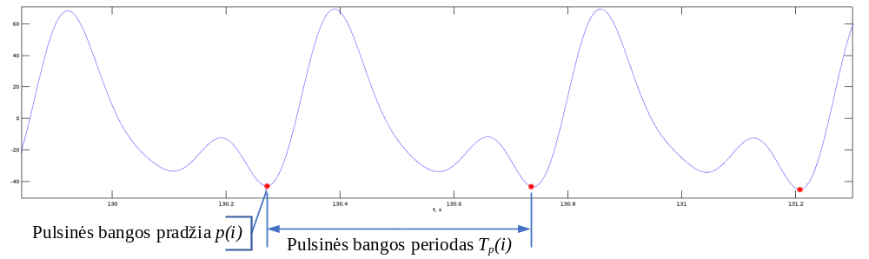
1 pav. Pulsinės bangos (PB) pradžia ir periodas

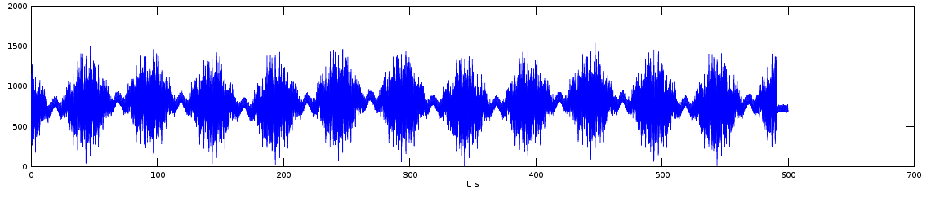
2 pav. Signalas y(n)

